З нагоди Дня психолога, в нашому закладі проводився Тиждень психології, в цьому році він припав з 23.04.18 по 27.04.18 р
Завдання тижня психологічних знань:
- Популяризація психологічної науки через пізнання особистістю самої себе, збагачення себе та оточення знаннями про основні індивідуально-типологічні риси.
- Допомога учням, учителям, батькам у розкритті та реалізації своїх можливостей та здібностей, пошук ефективних шляхів на різних етапах розвитку.
- Удосконалення соціально важливих навичок конструктивного спілкування та професійного зростання.
- Використання мирних засобів для розв’язання конфліктів.
- Виховання в дусі відкритості й розуміння інших.
- Формування навичок здорового способу життя.
Акція «Скринька довіри» діяла весь тиждень, гуртківці мали можливість задати письмові питання психологу та отримати письмові відповіді. З молодшими гуртківцями проводилась ігротека «Цікава психологія».

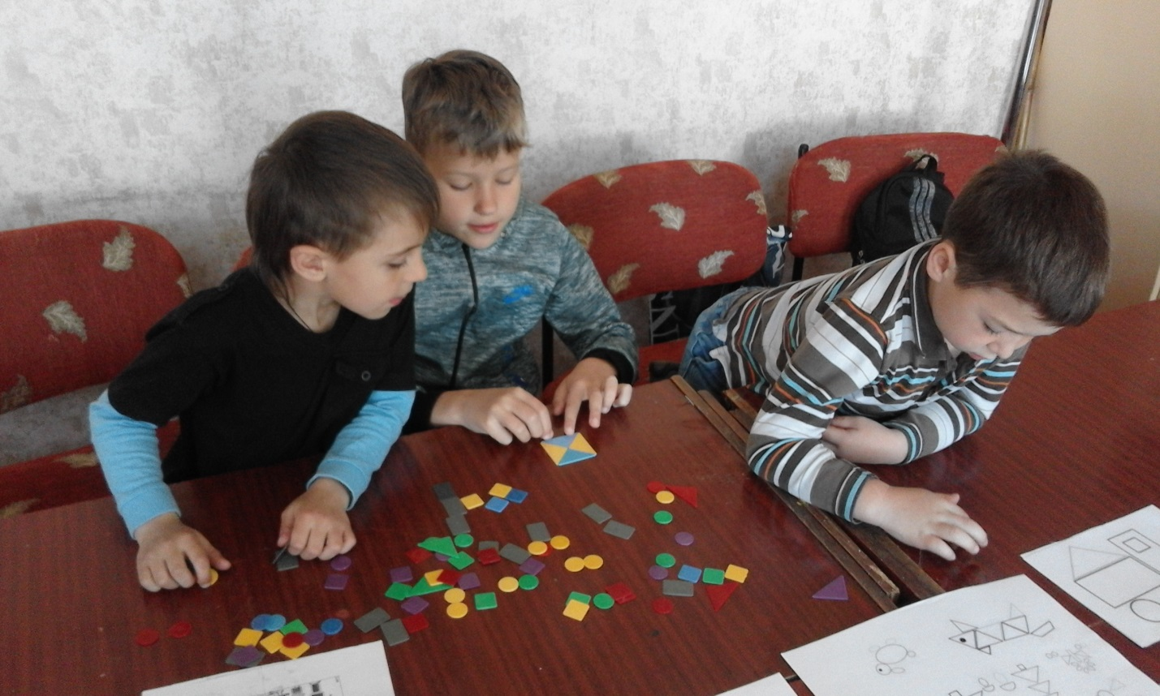
Гуртківці «Іграшкові сувеніри» та «Бісероплетіння» взяли участь у тренінгу комунікативних здібностей «Ми разом».
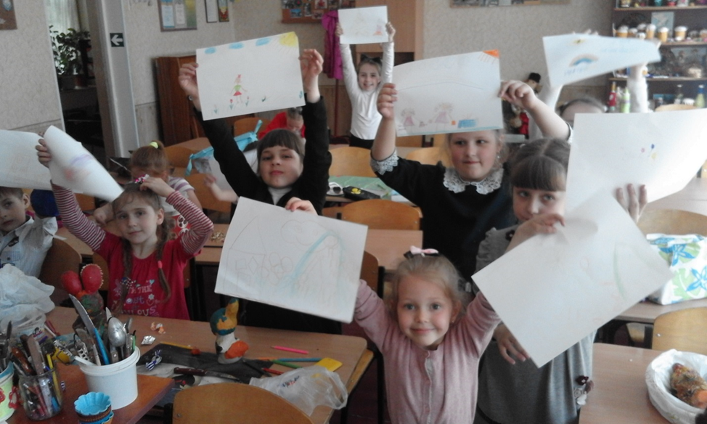

Гра «Всі ми чимось схожі»
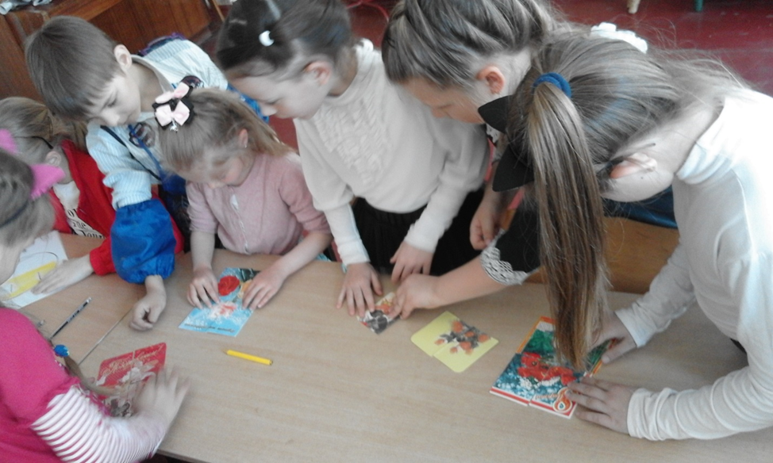

Найкращі малюнки з тренінгу виставили на стенді «Хай радість зігріває серце».
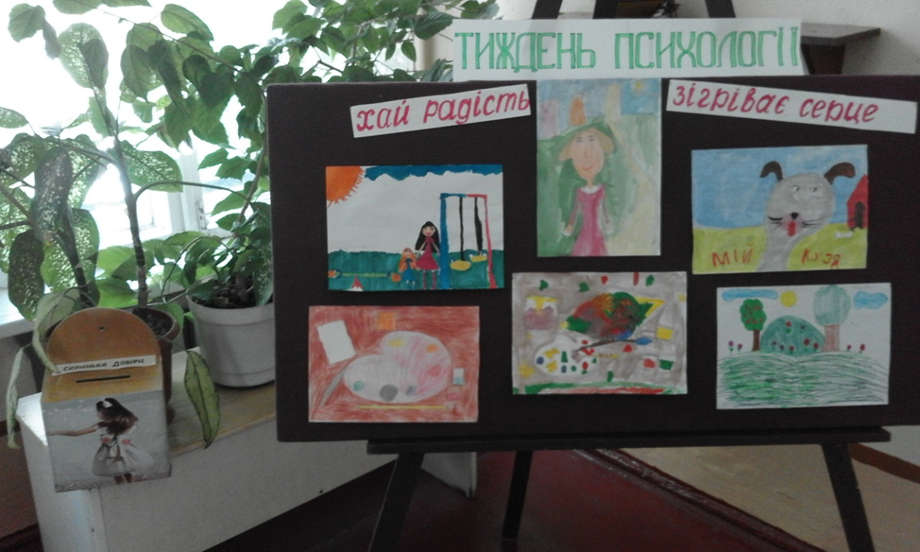

Гра «Ти мені подобаєшся..»
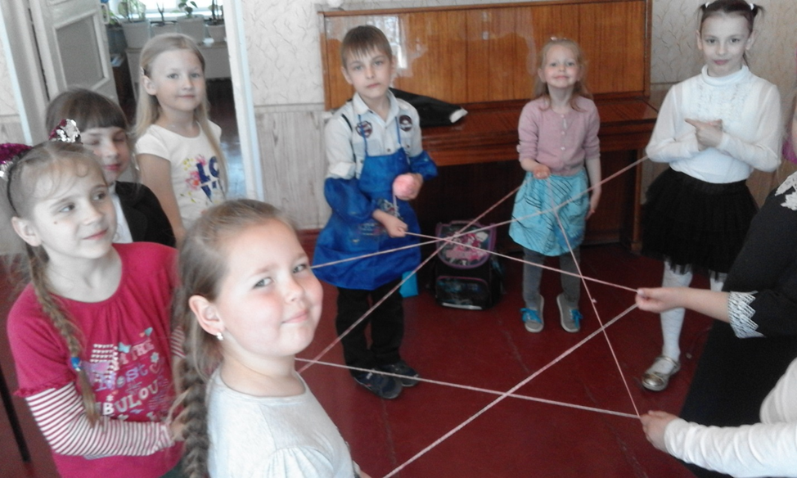

В проведенні психологічної акції «Квітка настрою» взяли участь всі бажаючі. Ми розглянули психологію кольору і дізналися, як кольори можуть вплинути на наш емоційний та фізичний стан Гурток «Художнє слово»
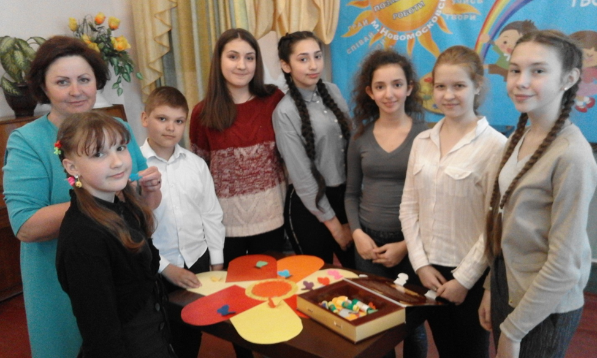

Гурток «Флористика для дітей»
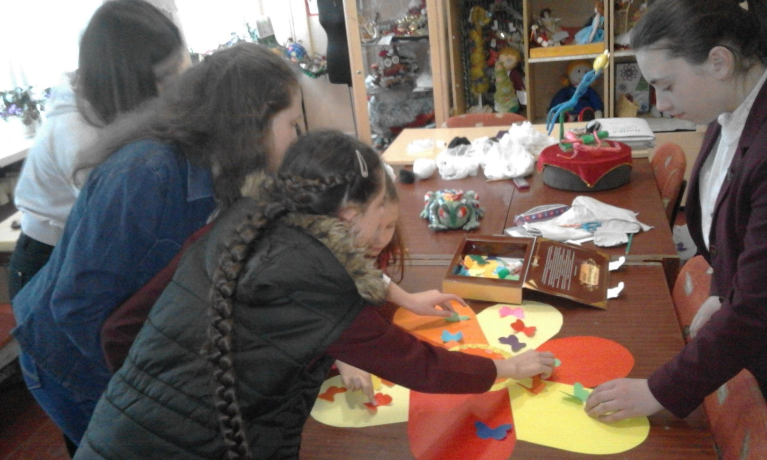

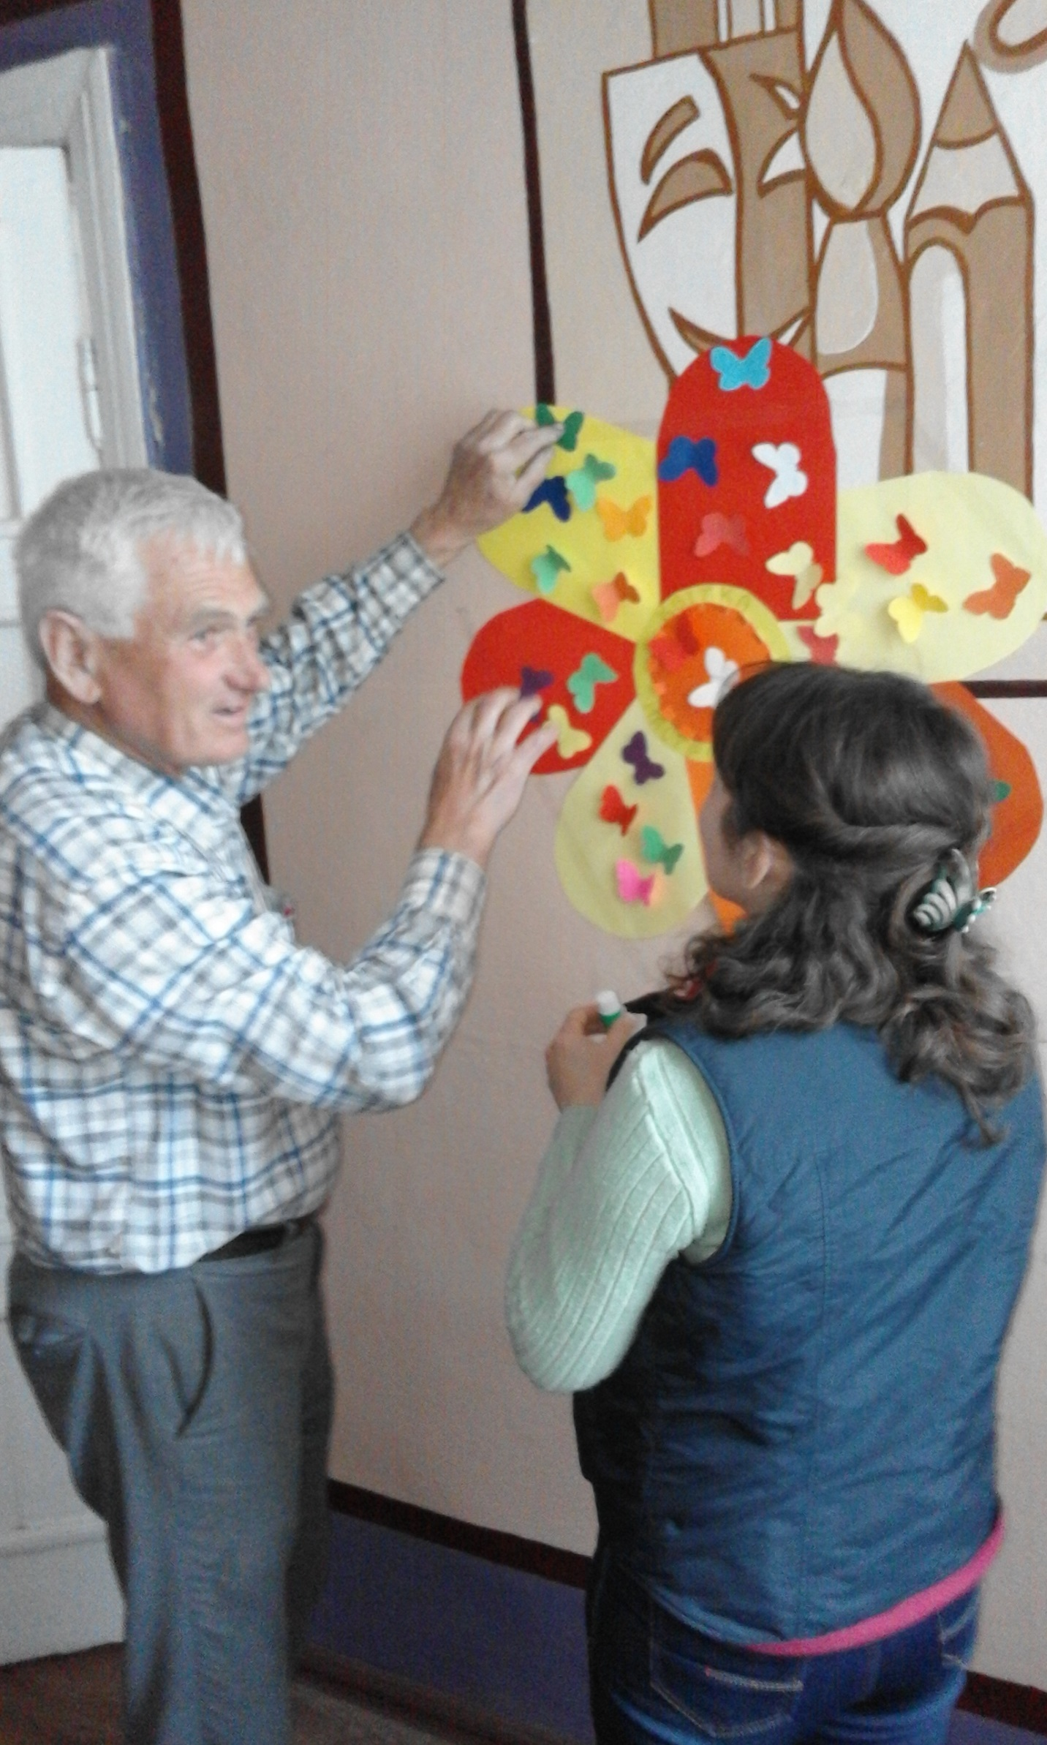

Завдання тижня психологічних знань:
- Популяризація психологічної науки через пізнання особистістю самої себе, збагачення себе та оточення знаннями про основні індивідуально-типологічні риси.
- Допомога учням, учителям, батькам у розкритті та реалізації своїх можливостей та здібностей, пошук ефективних шляхів на різних етапах розвитку.
- Удосконалення соціально важливих навичок конструктивного спілкування та професійного зростання.
- Використання мирних засобів для розв’язання конфліктів.
- Виховання в дусі відкритості й розуміння інших.
- Формування навичок здорового способу життя.

В нашому закладі був проведений тиждень психології з 23 квітня по 27 квітня 2018 року.

